Задание 1. Термины тестирования и разработки ПО
- Комплексное тестирование (System Testing)
Финальная проверка готовой системы в условиях, максимально приближенных к реальным, чтобы убедиться в ее соответствии всем требованиям. Проводится после интеграционного тестирования.
- Отладка (Debugging)
Процесс локализации и устранения причин ошибок в программе. Включает детальное изучение шагов выполнения и состояния программы.
- Тест (Test)
Целенаправленное действие, выполняемое для проверки корректности работы системы или ее компонента. Может быть ручным или автоматизированным.
- Верификация (Verification)
Процесс оценки, отвечающий на вопрос «Мы делаем систему правильно?». Проверяет, соответствуют ли артефакты разработки (код, документация) заданным спецификациям и стандартам.
- Валидация (Validation)
Процесс оценки, отвечающий на вопрос «Мы делаем правильную систему?». Проверяет, удовлетворяет ли конечный продукт потребностям и ожиданиям пользователя.
- Этапы процесса тестирования
Последовательность фаз, через которые проходит тестирование:
  - Планирование и подготовка.
  - Проектирование тестовых случаев.
  - Выполнение тестов.
  - Анализ результатов и исправление дефектов.
  - Составление отчетов и документирование.
- Цикл тестирования
Итеративный процесс, повторяющий этапы тестирования (тестирование -> отчет об ошибках -> исправление -> повторное тестирование) для постепенного улучшения качества продукта.
- Модульное тестирование (Unit Testing)
Проверка корректности работы отдельных, изолированных частей программы (модулей, функций). Выполняется на ранних стадиях разработки.
- Интеграционное тестирование (Integration Testing)
Проверка взаимодействия и совместной работы нескольких модулей после успешного завершения модульного тестирования.
- Системное тестирование (System Testing)
Тестирование системы в сборе для проверки ее полного соответствия функциональным и нефункциональным требованиям.
- Выходное тестирование (Release Testing)
Финальная проверка стабильности и готовности продукта к выпуску и использованию в реальных условиях.
- Программная ошибка (Bug/Defect)
Дефект в программе, вызывающий ее некорректное поведение из-за ошибки в коде, логике или использовании ресурсов.
- Регрессионное тестирование (Regression Testing)
Повторный прогон тестов после внесения изменений в код для подтверждения того, что существующая функциональность не была нарушена.
- Тестирование «черного ящика» (Black Box Testing)
Стратегия тестирования, при которой внутреннее устройство системы не учитывается. Тесты строятся на основе спецификаций и входных/выходных данных.
- Тестирование «белого ящика» (White Box Testing)
Стратегия тестирования, учитывающая внутреннюю структуру и код программы. Позволяет проверить логику работы и покрытие кода.
- Трассировка (Tracing)
Процесс мониторинга выполнения программы с записью последовательности действий, промежуточных результатов и состояния для диагностики проблем.
- Тестовые сценарии (Test Cases)
Формализованные наборы шагов, входных данных и условий, предназначенные для проверки определенной функциональности или требования.

Задание 2. Три закона программотехники
- Закон о недостижимом совершенстве
Любая достаточно сложная программа содержит ошибки. Полное их устранение является практически невыполнимой задачей.
- Закон о самодокументируемом коде
Стремление к написанию чистого и понятного кода важнее обилия комментариев. Хороший код в значительной степени объясняет себя сам.
- Закон предусмотрительности
Всегда оставляйте комментарии к неочевидным решениям, так как вы (или другой разработчик) почти наверняка забудете причину их реализации в будущем.

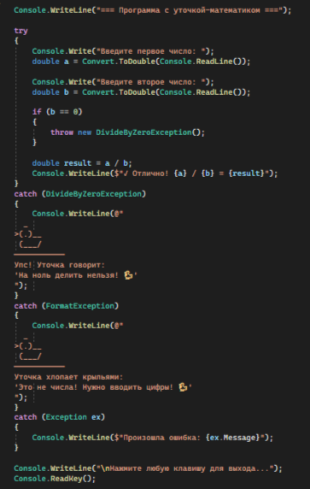
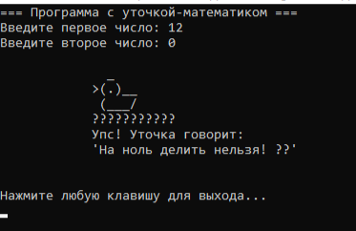

Тестовые данные |  | Ожидаемый результат | Выводимый результат | Статус
А | В
10 | 2 | 5.0 | 5.0 | Пройден
15 | 3 | 5.0 | 5.0 | Пройден
7 | 2 | 3.5 | 3.5 | Пройден
5.5 | 2 | 2.75 | 2.75 | Пройден
10 | 0 | Ошибка: Деление на ноль | Ошибка: Деление на ноль | Пройден
0 | 0 | Ошибка: Деление на ноль | Ошибка: Деление на ноль | Пройден
-5 | 0 | Ошибка: Деление на ноль | Ошибка: Деление на ноль | Пройден
10 | 2 | Ошибка: Введены не числа | Ошибка: Введены не числа | Пройден

